Dirección Estadal Lara
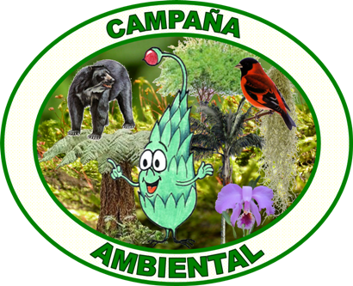  XVI Campaña Ambiental 2.019-2.020  “Uniendo Voluntades para la Gestión Ambiental Compartida Hacia el  Desarrollo Endógeno Comunitario Ambientalmente Sustentado"  Correo-E: sinergialara@gmail.com  Web: http://musguito.net.ve  Grupo: http://groups.google.com/group/sinergia-lara  Redes Sociales: https://www.youtube.com/c/SinergiaLara  https://www.youtube.com/user/sinergialara  https://www.facebook.com/sinergia.lara | Calendario Planificador Ambiental INPARQUES Lara  Efemérides Socio-Ambientales  Enero 2.020  Recopilación, Sistematización y Edición: Francisco Lau - Enero de 2.020  Barquisimeto, Lara, Venezuela

CELEBRACIONES DE LAS NACIONES UNIDAS
Decenios Internacionales (https://www.un.org/es/sections/observances/international-decades/index.html)
2019–2028 - Decenio de las Naciones Unidas para la Agricultura Familiar   |  | (A/RES/72/239) A_RES_72_239_S.pdf (342 KB)  Inicio: http://www.fao.org/family-farming-decade/home/es/  Acerca de: http://www.fao.org/family-farming-decade/about/es/  Los Pilares: http://www.fao.org/family-farming-decade/pillars/es/  Herramientas de Comunicación: http://www.fao.org/family-farming-decade/communication-toolkit/es/  Logo: http://www.fao.org/fileadmin/templates/family-farming-decade/images/UNDFF_Logo_Horizontal/ES_Logo_H.pdf (1.329 KB)
2018–2028 - Decenio Internacional para la Acción "Agua para el Desarrollo Sostenible"  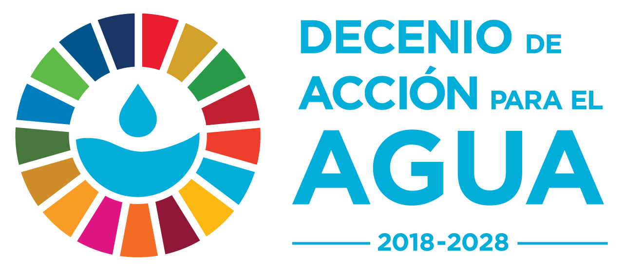 |  | (A/RES/71/222) A_RES_71_222_S.pdf (323 KB)  Portada: https://www.un.org/es/events/waterdecade/index.shtml  Antecedentes: https://www.un.org/es/events/waterdecade/background.shtml  Vídeos: https://videos.un.org/es/?s=agua  Recursos: https://www.un.org/es/events/waterdecade/resources.shtml  Logo: https://www.un.org/es/events/waterdecade/assets/img/SP_Water_Decade-transparent_Logo_Vertical.png  https://www.un.org/es/events/waterdecade/assets/img/SP_Water_Decade-transparent_Logo_Horizontal.png  https://nacionesunidas.org.co/myfilesun/2018/03/SP_Water_Decade_Logo_Horizontal.png
2018–2027 - Tercer Decenio de las Naciones Unidas para la Erradicación de la Pobreza  (A/RES/73/246) A_RES_73_246_S.pdf (319 KB)  Actividades del Tercer Decenio de las Naciones Unidas para la Erradicación de la Pobreza (2018-2027): https://undocs.org/es/A/73/298) A_73_298_S.pdf (430 KB) |  | Tercer Decenio de las Naciones Unidas para la Erradicación de la Pobreza 2018-2027 (https://www.cndh.org.mx/noticia/tercer-decenio-de-las-naciones-unidas-para-la-erradicacion-de-la-pobreza-2018-2027)  Third United Nations Decade for the Eradication of Poverty 2018-2027 (https://www.un.org/development/desa/socialperspectiveondevelopment/2019/07/02/third-un-decade-poverty/)  (https://www.un.org/development/desa/socialperspectiveondevelopment/united-nations-decade-for-the-eradication-of-poverty/third.html)
2016–2025 - Decenio de las Naciones Unidas de Acción sobre la Nutrición  (A/RES/70/259) A_RES_70_259_S.pdf (289 KB)   |  | Inicio: https://www.un.org/nutrition/es/inicio  Acerca de: https://www.un.org/nutrition/es/about  Noticias y actividades: https://www.un.org/nutrition/es/news-and-events  Recursos: https://www.un.org/nutrition/es/resources  Compromisos: https://www.un.org/nutrition/es/commitments  Redes de acción: https://www.un.org/nutrition/es/action-networks  Contacto: https://www.un.org/nutrition/es/contact  Programa de trabajo para el Decenio de las Naciones Unidas de Acción sobre la Nutrición, 2016-2025  http://www.who.int/nutrition/decade-of-action/workprogramme-2016to2025/es/  https://www.who.int/nutrition/decade-of-action/draft_workprogramme_doa_2016to2025_es.pdf (796 KB)
2014-2024 - Decenio de las Naciones Unidas de la Energía Sostenible para Todos | 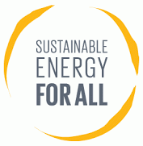 | Decenio de las Naciones Unidas de la energía sostenible para todos:  https://onu.org.gt/fechas-onu/decenios-internacionales/2014-2024/decenio-de-las-naciones-unidas-de-la-energia-sostenible-para-todos/  (A/RES/67/215) [N1249153.pdf (43 KB)]  Home: https://www.seforall.org/  About: https://www.seforall.org/about-us  Our work: https://www.seforall.org/our-work  Data and evidence: https://www.seforall.org/data-and-evidence  Partnerships: https://www.seforall.org/partnerships  News and stories: https://www.seforall.org/news-and-stories  Understanding SDG7: https://www.seforall.org/understanding-sdg-7  Events: https://www.seforall.org/events
2011-2020 - Decenio de las Naciones Unidas sobre la Diversidad Biológica   |  | (A/RES/65/161) [A_RES_65_161_S.pdf (154 KB)]  Home: https://www.cbd.int/2011-2020/  About: https://www.cbd.int/2011-2020/about  Actions: https://www.cbd.int/2011-2020/actions/worldwide  Actors: https://www.cbd.int/2011-2020/actors  Resources: https://www.cbd.int/2011-2020/resources  Dashboard: https://www.cbd.int/2011-2020/dashboard  Logo: https://www.cbd.int/2011-2020/resources/logo  Printed Materials: https://www.cbd.int/2011-2020/resources/materials
2010-2020 - Decenio de las Naciones Unidas para los Desiertos y la Lucha contra la Desertificación  (A/RES/62/195)  Portada: https://www.un.org/es/events/desertification_decade/index.shtml  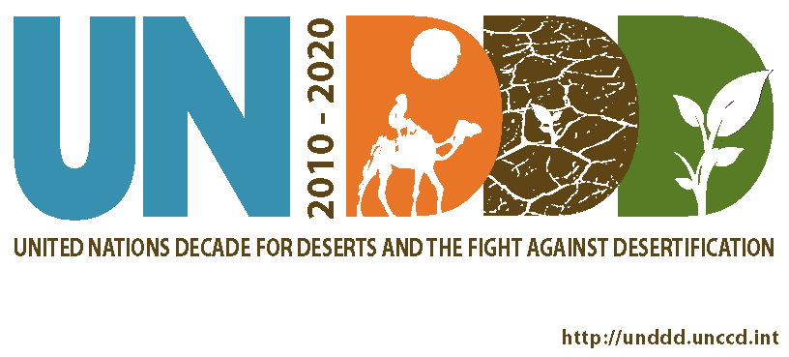 |  | Información general: https://www.un.org/es/events/desertification_decade/background.shtml  Finalidad: https://www.un.org/es/events/desertification_decade/purpose.shtml  Valor mundial: https://www.un.org/es/events/desertification_decade/value.shtml  ¿Por qué un decenio sobre las tierras secas?: https://www.un.org/es/events/desertification_decade/whynow.shtml  ¿Qué se hace?: https://www.un.org/es/events/desertification_decade/done.shtml  Materiales para la sensibilización ciudadana: https://www.un.org/es/events/desertification_decade/material.shtml  Documentos: https://www.un.org/es/events/desertification_decade/docs.shtml  Recursos adicionales: https://www.un.org/es/events/desertification_decade/resources.shtml  Comuníquese con nosotros: https://www.un.org/es/events/desertification_decade/contact.shtml  Logo: https://www.un.org/es/events/desertification_decade/logo.pdf (115 KB)  Postal: https://www.un.org/es/events/desertification_decade/postcard.pdf (278 KB)  Cartel: https://www.un.org/es/events/desertification_decade/poster.pdf (908 KB)  Folleto: https://www.un.org/es/events/desertification_decade/brochure.pdf (199 KB)
Años Internacionales (https://www.un.org/es/sections/observances/international-years/index.html)
2020 – Año Internacional de la Sanidad Vegetal (A/RES/73/252)  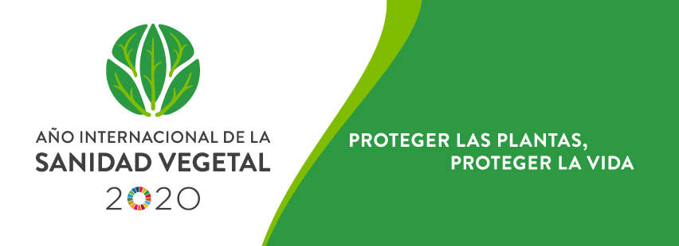 |  | Inicio: http://www.fao.org/plant-health-2020/home/es/  Acerca de: http://www.fao.org/plant-health-2020/about/es/  Pase a la acción: http://www.fao.org/plant-health-2020/take-action/es/  Eventos: http://www.fao.org/plant-health-2020/events/es/  Únase a nosotros: http://www.fao.org/plant-health-2020/join-us/es/  Herramientas de comunicación: http://www.fao.org/plant-health-2020/communication-toolkit/es/  Concurso fotográfico: http://www.fao.org/plant-health-2020/photo-contest/enter-the-contest/es/
2021 - Año Internacional de la Paz y la Confianza (A/RES/73/338)
2021 - Año Internacional de las Frutas y Verduras (Borrador A/74/L.37)
2021 - Año Internacional de la Economía Creativa para el Desarrollo Sostenible (Borrador A/74/379)
Semanas Internacionales (https://www.un.org/es/sections/observances/international-weeks/index.html)
6-12 de noviembre (semana del 11 de noviembre) - Semana Internacional de la Ciencia y la Paz [A/RES/43/61] https://www.un.org/es/events/scienceday/week.shtml |  | Portada: https://www.un.org/es/events/scienceday/index.shtml  Antecedentes: https://www.un.org/es/events/scienceday/background.shtml  Semana Internacional: https://www.un.org/es/events/scienceday/week.shtml  Recursos: https://www.un.org/es/events/scienceday/resources.shtml
Días Internacionales (https://www.un.org/es/sections/observances/international-days/index.html)

ENERO
LU | MA | MI | JU | VI | SA | DO
 |  | 1 | 2 | 3 | 4 | 5
6 | 7 | 8 | 9 | 10 | 11 | 12
13 | 14 | 15 | 16 | 17 | 18 | 19
20 | 21 | 22 | 23 | 24 | 25 | 26
27 | 28 | 29 | 30 | 31

Día | Fecha  Hora | EFEMÉRIDE / PROGRAMA | INFORMACIÓN
Mes | Enero | ENERO 2020  Mes de la Educación Ambiental y de la Acción Frente al Cambio Climático
Mié | 01/01 | Año Nuevo
Mié | 01/01 | 53ª Jornada Mundial de la Paz 2020 | Mensajes para las Jornadas Mundiales de la Paz  Mensaje del santo padre Francisco para la celebración de la 53 Jornada Mundial de la Paz:  La paz como camino de esperanza: diálogo, reconciliación y conversión ecológica  https://w2.vatican.va/content/francesco/es/messages/peace/documents/papa-francesco_20191208_messaggio-53giornatamondiale-pace2020.html  https://w2.vatican.va/content/francesco/es/messages/peace/documents/papa-francesco_20191208_messaggio-53giornatamondiale-pace2020.pdf (129 KB)
Mié | 01/01 | Día Nacional del Petróleo | VITALIS: 1 de enero: Día Nacional del Petróleo (21/03/2018)  1 De Enero "Día Nacional del Petróleo" (10/02/2011)  Historia del Petróleo en Venezuela (Actualizado 06/01/2020)
Jue | 02/01
Vie | 03/01
Sáb | 04/01
Dom | 05/01
Lun | 06/01 | Día de Reyes | Día de Reyes (06/01/2017)
Lun | 06/01 | Día Nacional del Deporte | Día Nacional Del Deporte (06/01/2016)
Mar | 07/01 | Inicio de las actividades escolares en todos los niveles y modalidades. | Calendario Escolar 2.019-2.020 [calendario2019-2020-190930170311.pdf (2.240 KB)]
Mié | 08/01
Jue | 09/01
Vie | 10/01
Sáb | 11/01
Dom | 12/01
Lun | 13/01
Mar | 14/01 | Día de la Divina Pastora | Día de la Divina Pastora (14/01/2017)  WikipediA: Divina Pastora (Barquisimeto) (Actualizada 13/12/2019)  Feriado estadal (Lara)
Mié | 15/01 | Día del Maestro y la Maestra (Venezuela) | Día del Maestro en Venezuela (15/01/2017)  Feriado escolar
Jue | 16/01
Vie | 17/01
Sáb | 18/01
Dom | 19/01
Lun | 20/01
Mar | 21/01 | Día Internacional del Abrazo (No Oficial) | Día Internacional del Abrazo 2020
Mié | 22/01
Jue | 23/01 | Derrocamiento del general Marcos Pérez Jiménez (1958) | Derrocamiento de la Dictadura de Marco Pérez Jiménez. Día de la Democracia en Venezuela. (23/01/2016)
Vie | 24/01 | [ONU] - Día Internacional de la Educación [A/RES/73/25] A_RES_73_25_S.pdf (331 KB) | Portada: https://www.un.org/es/card/50442 (https://www.un.org/es/observances/education-day)  Antecedentes: https://www.un.org/es/observances/education-day/background  Historias: https://www.un.org/es/observances/education-day/stories  Mensajes: https://www.un.org/es/observances/education-day/messages  Recursos: https://www.un.org/es/observances/education-day/resources  UNESCO: https://es.unesco.org/commemorations/educationday  WikipediA: https://es.wikipedia.org/wiki/D%C3%ADa_Internacional_de_la_Educaci%C3%B3n
Sáb | 25/01
Dom | 26/01 | Día Mundial de la Educación Ambiental / (No Oficial) | Día Mundial de la Educación Ambiental  26 de Enero: Día Mundial de la Educación Ambiental  26 de Enero: Día Mundial de la Educación Ambiental
Dom | 26/01 | Día Mundial de la Educación Ambiental / (No Oficial) | http://forotuqueque.blogspot.com/2009/01/da-de-la-educacin-ambiental.html  http://forotuqueque.blogspot.com/2009/01/da-de-la-educacin-ambiental-2.html  http://forotuqueque.blogspot.com/2009/02/mas-sobre-la-polemica-sobre-el-dia-de.html  http://forotuqueque.blogspot.com/2012/01/dia-de-la-educacion-ambiental.html  http://forotuqueque.blogspot.com/2012/01/dia-de-la-educacion-ambiental-2.html  https://forotuqueque.blogspot.com/2012/10/educacion-ambiental-un-arbol-con-mas-de_28.html  https://forotuqueque.blogspot.com/2013/01/elogio-la-educacion-ambiental-un.html  https://forotuqueque.blogspot.com/2015/01/ecosocialismo-sin-educacion.html  http://forotuqueque.blogspot.com/2016/01/un-acto-de-desagravio-la-educacion.html  http://forotuqueque.blogspot.com/2017/01/10-vinetas-para-conmemorar-la-educacion.html  https://forotuqueque.blogspot.com/2018/01/carta-al-sr-ministro-del-ambiente-de.html
Dom | 26/01 | Eje de formación para la educación-acción-ambiental: Educación Ambiental para Formación de Eco- Ciudadanos | Recursos para el Programa de Educación Ambiental para la Formación de Eco-Ciudadanos  [https://musguito.net.ve/camp_ambiental/eco-ciudadania/Recursos_Programa_Educacion_Ambiental_Formacion_Eco-Ciudadanos_baja.pdf] (357 KB)
Lun | 27/01 | 27/01 al 31/01 Semana de la Educación Ambiental
Mar | 28/01 | Día Mundial de la Acción Frente al Calentamiento Terrestre (Día Mundial por la Reducción de las Emisiones de CO2) (No Oficial) | https://www.pe.undp.org/content/peru/es/home/presscenter/articles/2014/01/28/d-a-mundial-de-la-ac-ci-n-frente-al-calentamiento-terrestre.html  https://www.um.es/web/campussostenible/noticias/visualizador/-/asset_publisher/CEr0n5QYnn1j/content/28-de-enero-dia-mundial-de-la-accion-frente-al-calentamiento-terrestre  http://www.euroclimaplus.org/noticias-anteriores/item/1456-cinco-ejemplos-latinoamericanos-para-celebrar-el-dia-mundial-de-la-accion-frente-al-calentamiento-terrestre
Mar | 28/01 | ONU – Cambio Climático | Acción Climática: https://www.un.org/es/climatechange/  Objetivo 13 de Desarrollo Sostenible: https://www.un.org/sustainabledevelopment/es/climate-change-2/
Mar | 28/01 | IPCC | IPCC: https://www.ipcc.ch/spanish/  https://archive.ipcc.ch/home_languages_main_spanish.shtml  Reportes: https://www.ipcc.ch/reports/  Quinto Informe de Evaluación  Grupos de trabajp: https://archive.ipcc.ch/working_groups/working_groups.shtml  Bases físicas: https://www.ipcc.ch/report/ar5/wg1/  Impactos: https://www.ipcc.ch/report/ar5/wg2/  Adaptación: https://www.ipcc.ch/report/ar5/wg2/  Vulnerabilidad: https://www.ipcc.ch/report/ar5/wg2/  Mitigación: https://www.ipcc.ch/report/ar5/wg3/
Mar | 28/01 | 27/01 al 31/01 Semana de la Educación Ambiental
Mié | 29/01 | 27/01 al 31/01 Semana de la Educación Ambiental
Jue | 30/01 | Día Escolar de la No-Violencia y la Paz (DENIP) (No Oficial) | http://denip.webcindario.com/  http://denip.webcindario.com/denip.spanish.html  http://denip.webcindario.com/pensamiento.html  http://denip.webcindario.com/extracto.html  WikipediA: https://es.wikipedia.org/wiki/D%C3%ADa_Escolar_de_la_No_Violencia_y_la_Paz  https://tusefemerides.blogspot.com/2016/01/30-de-enero-dia-escolar-de-la-paz-y-no.html
Jue | 30/01 | 27/01 al 31/01 Semana de la Educación Ambiental
Vie | 31/01 | 27/01 al 31/01 Semana de la Educación Ambiental

CALENDARIO ESCOLAR MPPE ENERO 2020
01 Enero
  Dom | Lun | Mar | Mie | Jue | Vie | Sab
   |  |  | 1 | 2 | 3 | 4
  5 | 6 | 7 | 8 | 9 | 10 | 11
  12 | 13 | 14 | 15 | 16 | 17 | 18
  19 | 20 | 21 | 22 | 23 | 24 | 25
  26 | 27 | 28 | 29 | 30 | 31
  1 - Año Nuevo.
  4 - Día Mundial del Braille
  5 - Promulgación de la Ley de Personas con Discapacidad.
  6 - Día del Deporte
  6 al 29 - Proceso de modificación de la matrícula, período escolar 2019-2020, en el Sistema de Gestión Escolar para todos los niveles y modalidades.
  7 - Inicio de Actividades Escolares en todos los niveles y modalidades.
  10 - Muerte de Ezequiel Zamora (1860).
  12 - Natalicio de Juana Ramírez "La Avanzadora" (1790).
  13 al 15 - Reto Estudiantil de la Geografía, la Historia y la Ciudadanla ( inshtuclonal)
  13 al 17 – Reto Estudiantil de Inglés y otras lenguas extranjeras (Institucional).
  15 - Día del Maestro y la Maestra / Creación de la Sociedad Venezolana de Maestros de instrucción Primaria (1932).
  17 al 21 - Juramentación de Brigadas de Seguridad Escolar / Encuentro Estadal de la Voz Magisterial.
  20 al 24 - Jornada Muralista de las Brigadas Escolares de Prevención y Convivencia.
  21 - Llegada de José Martí a Caracas (1881) .
  21 al 27 - Reto Estudiantil de la Geografla, la Historia y la Ciudadanía (circuital).
  23 - Derrocamiento del General Marcos Pérez Jiménez / Natalicio de José Francisco Bérmudez (1782).
  23 al 25 - Reto Estudiantil de la Geogralfa, la historia, y la ciudadanía (circuital).
  26 - Día Mundial de la Educación Ambiental.
  27 al 31 - Elección de voceras y voceros nacionales del Movimiento Bolivariano de Familias (MBF).
  27 al 31 - Reto Estudiantil de Inglés y otras lenguas extranjeras (circuital).
  29 - Día del Trabajador Social.
  30 - Día Escolar de la Paz, Convivencia y la No Violencia.
  31 - Muerte de José Félix Ribas (1815).

Recopilado por: Francisco Lau - 07/01/2020 - Impresión en papel tamaño oficio (folio) (horizontal) 21,6 x 33 cm

